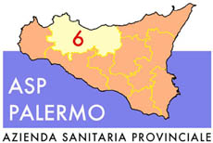
Sede legale: Via G. Cusmano, 24 – 90141 PALERMO
C.F. e P. I.V.A.: 05841760829

Report di attività

U.O.
nomINATIVO |  | PROFILO
dal ___ al...

DATA | TIPOLOGIA LAVORO
01/04/2020 | Predisposizione proposta delibera

__________________ lì,

Sig/Sig.ra________________________________________________

